Dit is de laatste schoolweek!

maandag 27 juni 2022
- oudercontact in villA
- warme maaltijden enkel voor interne leerlingen. Boterhammen meegeven.

dinsdag 28 juni 2022
- sportdag voor de leerlingen van type 2. Sportieve kledij aandoen.
- sterren-, zonnen-, manen- en planetenklas: uitstap naar de Lilse Bergen.
- warme maaltijden enkel voor interne leerlingen. Boterhammen meegeven
- oudercontact in Zonnebos

woensdag 29 juni
- fruitdag: graag een stuk fruit meegeven.
- activiteiten internaat:
- pelikaan: uit eten
- speelhuis: naar de sinksenfoor en uit eten
- speelkasteel: naar de sinksenfoor en uit eten
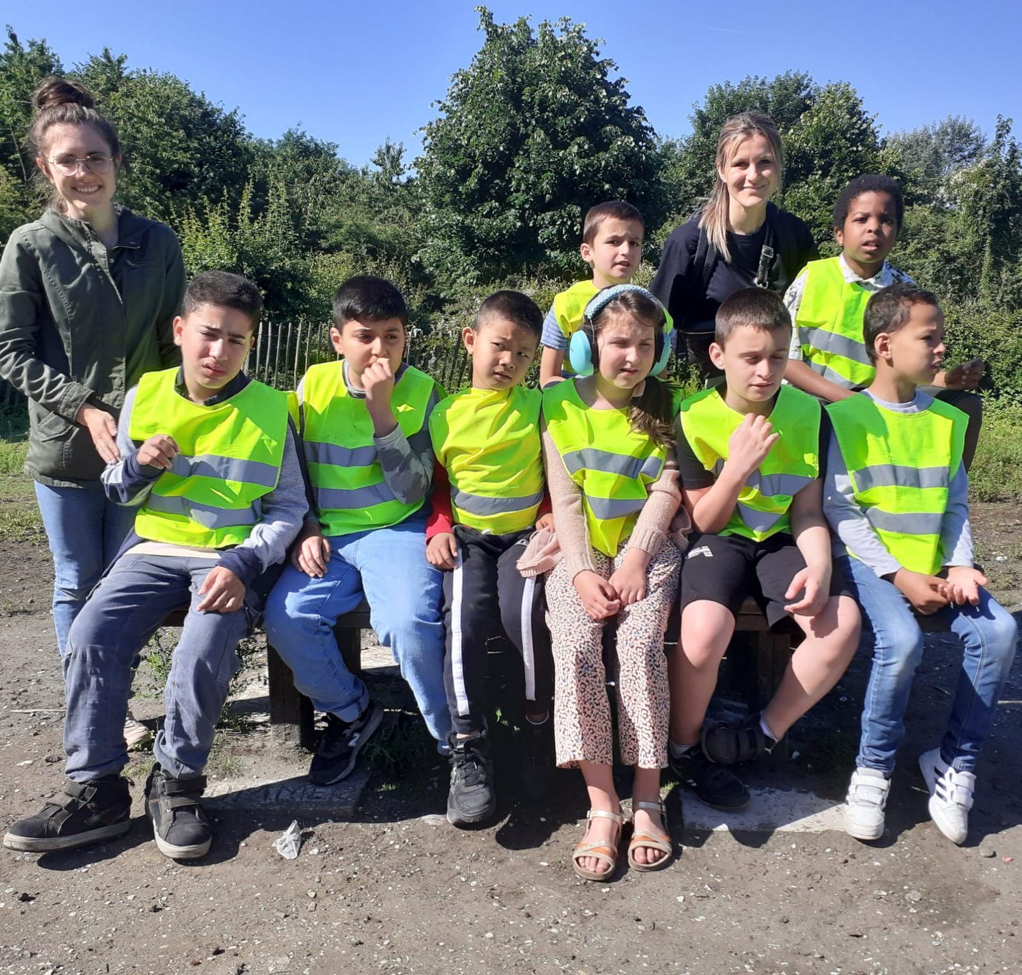
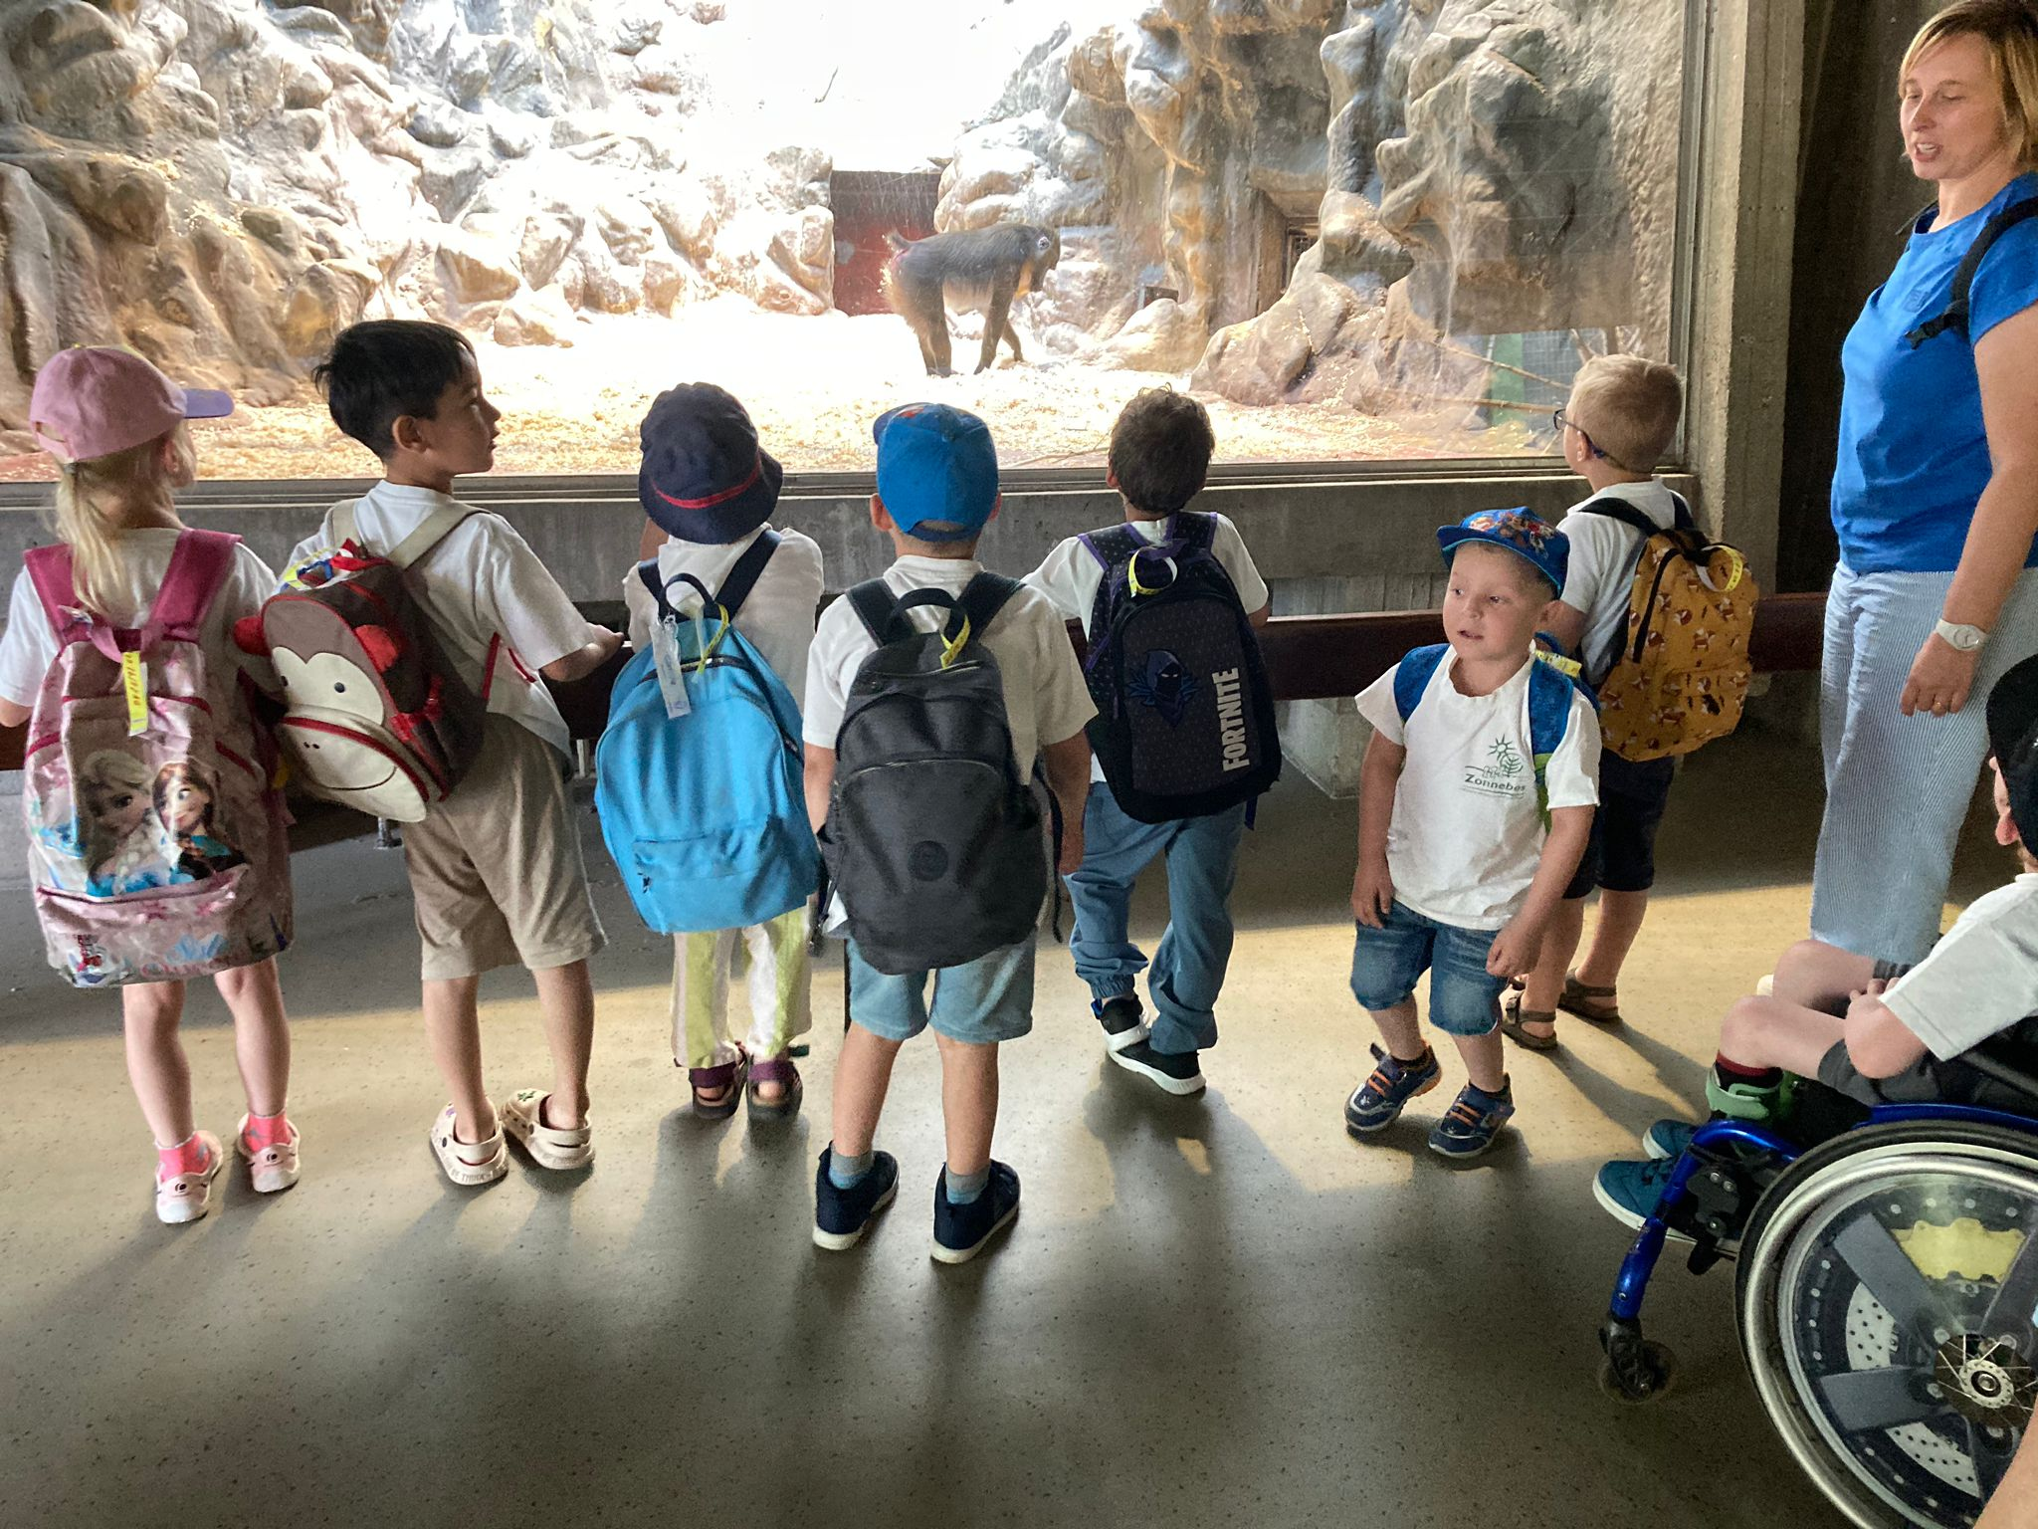
donderdag 30 juni 2022
- de school eindigt om 12u!
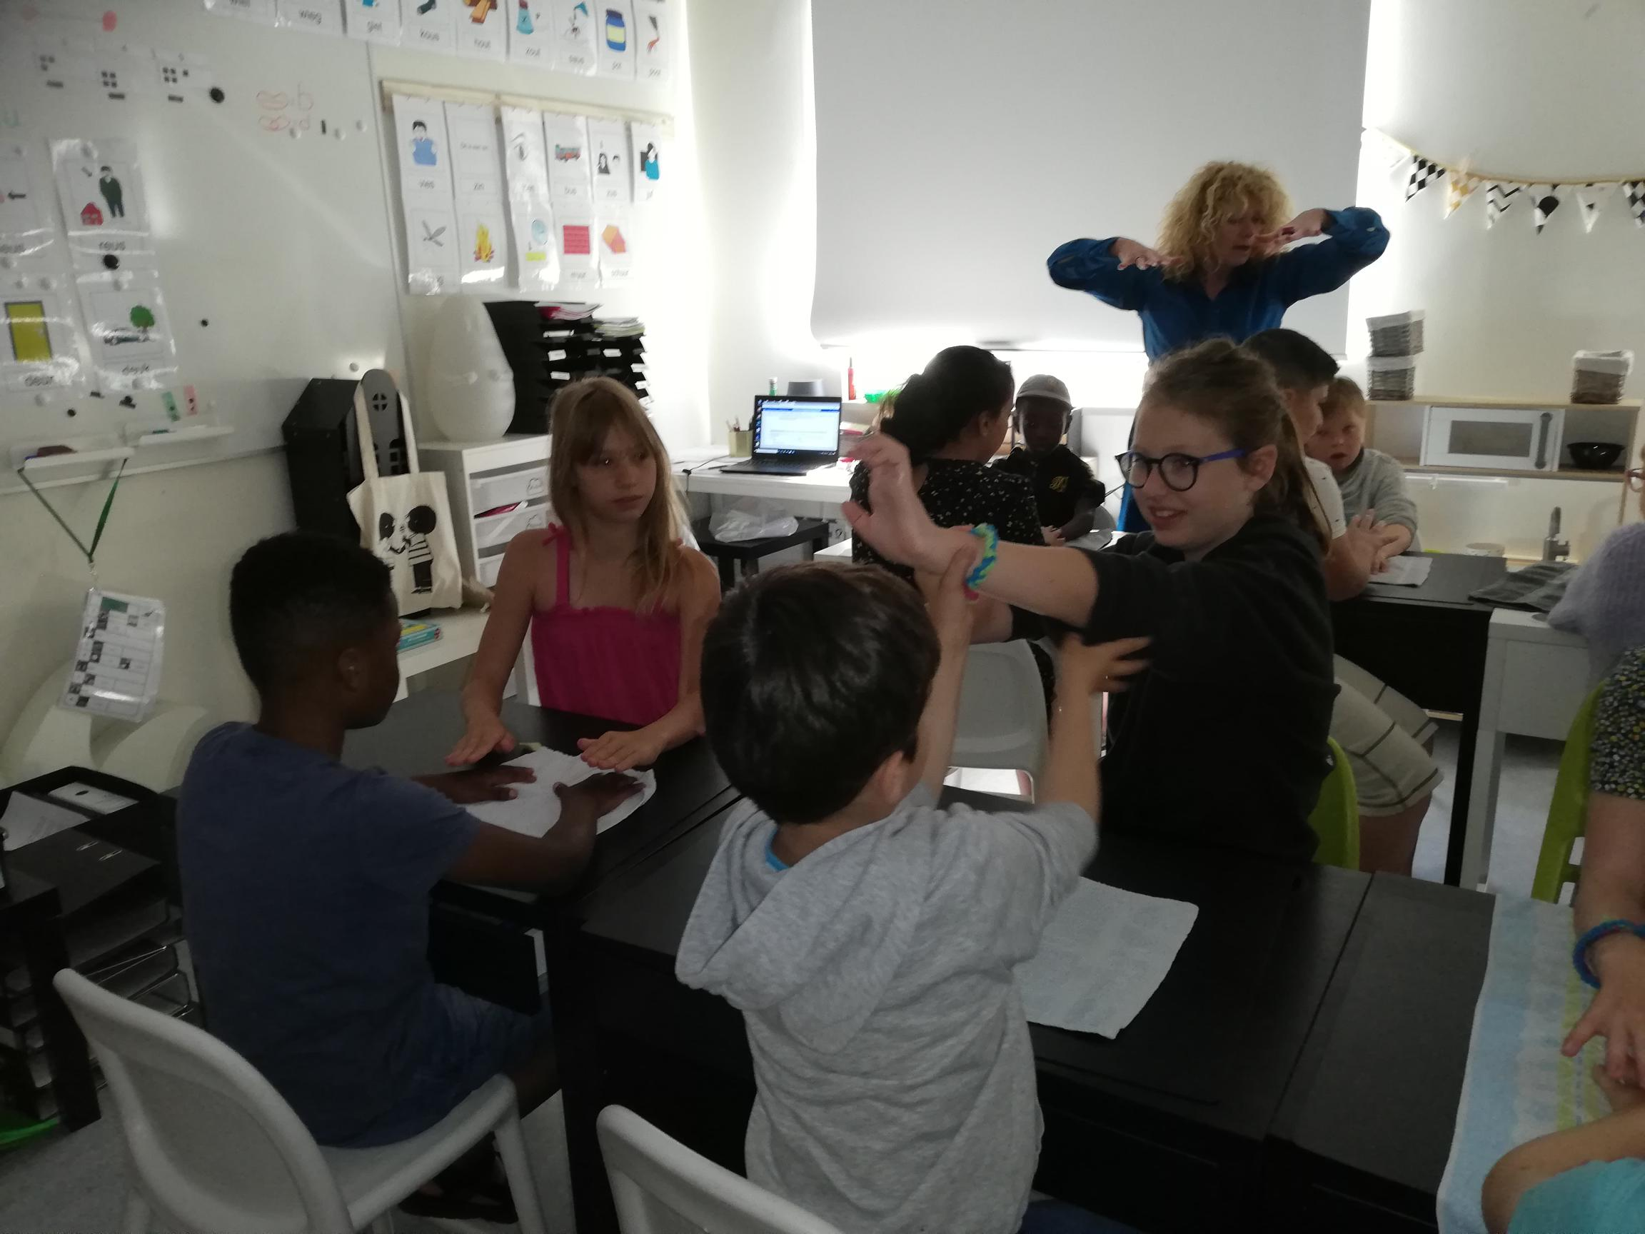
de jules-, panda- en giraffenklas op uitstap naar de beren-, poezen en vlinderklas genoten de jip en janneke- en giraffenklas
de Zoo van Antwerpen van hun sportdag verwennen elkaar met handyoga

Ik, jij, wij, samen maken we het verschil!

Leen Van Ham – Coördinator MPI Patrick Leppens – Directeur MPI
- maandag |  | - dinsdag
- warme maaltijd enkel voor interne leerlingen | - warme maaltijd enkel voor interne leerlingen

